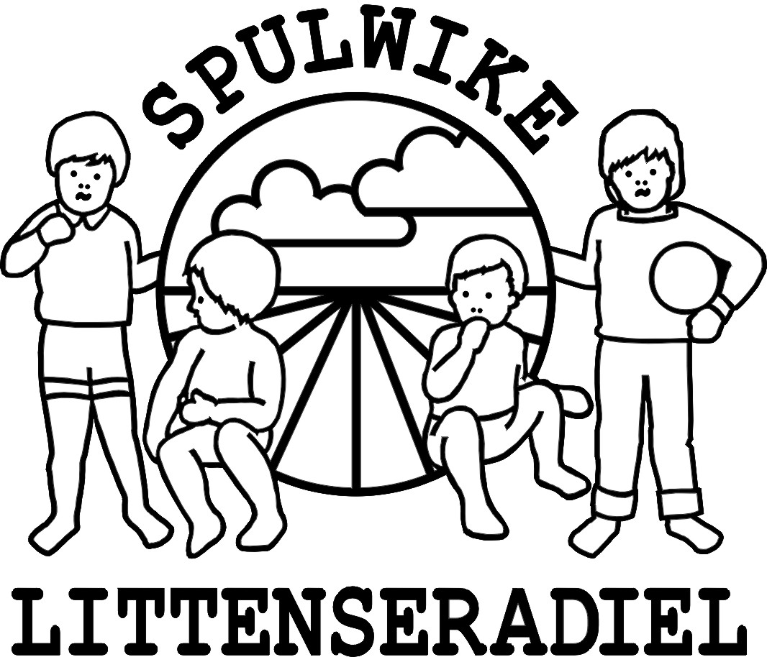
Stichting Spulwike Littenseradiel

Spulwike Weidum
Secretariaat: Marije Kalma
M 06-39312082
W www.spulwike.eu

Spulwike 2023

Geachte ouders,

Ontzettend leuk dat uw kind mee doet aan de Spulwike! Wij doen er alles aan om er een leuke week van te maken. Hieronder een aantal belangrijke zaken.

Donderdagavond blijven de kinderen in Weidum slapen. Het is de bedoeling dat de slaapspullen donderdagochtend worden gebracht (voor 11 uur) op de boerderij van:
Sibe Swierstra (Dekamawei 4 in Weidum). In de boerderij staan plaatsnaambordjes waar u de slaapspullen van uw kind kunt neerzetten. Vrijdagochtend vanaf 9.00 uur kunnen de slaapspullen weer worden opgehaald.

Probeer zoveel mogelijk met elkaar te rijden! Zo denken we met elkaar om het milieu .

De kinderen mogen tijdens de disco verkleed. Het thema is: Yn ‘e romte.

De kinderen slapen op loods bij een boerderij: luchtbed/veldbed/etc. deken/slaapzak en een kussen is gewenst! Vergeet ook niet een luchtbedpomp.
Bord en bestek niet in de tas van de slaapspullen, maar in de tas voor overdag!

Mochten er kinderen zijn die niet blijven slapen dan willen wij dit graag weten (geef dit door via onderstaand telefoonnummer). Graag op alle spullen (slaapspul, bord en bestek, enz.) duidelijk de NAAM vermelden! Ouders die de slaapspullen brengen en/of ophalen, hartelijk dank hiervoor!

En dan nog even dit:
- Is uw kind iets verloren of vergeten mee naar huis te nemen? Dan is er vrijdag op het veld een verzamelplek voor de gevonden voorwerpen.

Tot dan!

Marije Kalma
Tel. 06-39312082

Stichting Spulwike Littenseradiel

Spulwike Weidum
Secretariaat: Marije Kalma
M 06-39312082
W www.spulwike.eu

Spulwike 2023

Achte âlders,

Wat moai dat jo bern mei docht oan Spulwike! Wy sille alles yn ’t spier sette om d’r wer in moaie wike fan te meitsjen. Hjirûnder in pear wichtige saken dy’t fan belang binne foar it slagjen fan in moaie wike.

Tongersdei bliuwe de bern yn Weidum sliepen. It is de bedoeling dat it sliepspul tongersdeitemoarn, brocht wurdt (foar 11 oere) op de pleats fan Sibe Swierstra (Dekemawei 4 yn Weidum). Yn ‘e pleast hingje plaknambuordsjes wêr’t it sliepspul delsetten wurde kin. Freed te moarn fan 9.00 oere ôf kin it spul wer ophelle wurde.
Besykje safolle mooglik mei-inoar te riiden, sa tinke we mei syn allen om it miljeu!

De bern kinne dizze jûn ferklaaid komme tidens de disko. It tema is: Yn ‘e romte.

De bern sliepe op in pleats. Luchtbed/veldbed/ esfh. en in tekken/sliepsek en kessen is winske! Ferjit ek net in luchtbêdpomp.
Board en bestek moat net yn de tas fan it sliepspul, mar yn de tas foar oerdeis.

As der bern binne dy’t net sliepen bliuwe, wolle we dat graach witte! App of belje dan efkes nei ûndersteand nûmmer.
Graach op alle spullen (slieperij, board en bestek, esfh.) dúdlik de NAMME!
Alders dy’t it spul bringe en ophelje: Tige tank!

Dan noch efkes wat oars:
- Is jo bern wat kwyt, of hat der wat lizze litten? Dan is der freed op it fjild in sammelplak makke foar spul wat lizzen bleaun is.

Groetnis,

Marije Kalma
Tel. 06-39312082

